TRƯỜNG ĐẠI HỌC MỎ - ĐỊA CHẤT
KHOA CÔNG NGHỆ THÔNG TIN
*******



Trí tuệ nhân tạo trong marketing

Báo cáo so sánh 2 mô hình
phân loại bình luận tiêu cực và tích cực

Giảng viên : GV.Phạm Quang Hiển
Mã học phần : 7080631
Sinh viên thực hiện : Phạm Hữu Thành – 2221060786
Trịnh Hoàng Giang – 2221050818

Hà Nội, tháng 8 năm 2025

Mục lục

1. Giới thiệu 3
1. Quá trình hình thành ý tưởng 3
2. Hướng tiếp cận và mục tiêu 3
2. Dữ Liệu 4
3. Tiền xử lý dữ liệu 5
3.1 Tổng quan các bước chính 5
3.2 Chi tiết từng bước và lý do 6
3.3 Ví dụ minh họa 7
4. Huấn luyện mô hình 7
1. DEEP LEARNING 7
2. MACHINE LEARNING 9
5. Kiểm tra 2 model trên tập dữ liệu bên ngoài 11
1. Giới thiệu DATA 11
2. Kiểm tra 2 model trên tập data mới 11
2.1 Deep learning 11
2.2 Machine learning 12
6. So sánh 2 mô hình 13
Bảng so sánh — Deep vs Machine 13
7. Kết luận 14

Phân công thực hiện mô hình

Thành viên | Mã sinh viên | Mô hình phụ trách | Nội dung chính
Trịnh Hoàng Giang | 2221050818 | Machine Learning (SVM) | - Thực hiện mô hình phân loại cảm xúc bằng SVM dựa trên đặc trưng TF-IDF.- Tiền xử lý dữ liệu văn bản, chuyển thành vector đặc trưng.- Cấu hình mô hình với kernel RBF, tham số C=1, gamma='scale'.- Huấn luyện và kiểm thử trên tập train/test.- Đánh giá mô hình qua Accuracy, Precision, Recall, F1-score.- So sánh kết quả với mô hình Deep Learning.
Phạm Hữu Thành | 2221060786 | Deep Learning (CNN) | .- Tiền xử lý dữ liệu văn bản ,- Xây dựng mô hình mạng nơ-ron sâu (Deep Neural Network).- Thiết kế các lớp Dense (512 → 256 → 128 → 64) với hàm kích hoạt ReLU.- Sử dụng Dropout, Batch Normalization, và Regularization L2 để giảm overfitting.- Huấn luyện với Binary Crossentropy, Adamax optimizer Learning rate tốc độ học của mô hình là Learning rate= 0.01 - Dùng EarlyStopping, ModelCheckpoint, ReduceLROnPlateau để tối ưu quá trình học.- Đánh giá kết quả huấn luyện, vẽ biểu đồ và so sánh với mô hình Machine Learning.

Giới thiệu

Quá trình hình thành ý tưởng
Nguồn gốc ý tưởng: Trong quá trình vận hành nền tảng (hoặc phân tích phản hồi khách hàng), nhóm phát hiện có một lượng comment tiêu cực đáng kể gây ảnh hưởng xấu tới trải nghiệm người dùng và uy tín thương hiệu. Việc xử lý thủ công tốn nhiều thời gian và nhân lực, do đó cần một hệ thống tự động giúp phát hiện và ưu tiên xử lý các comment tiêu cực.

Vấn đề cần giải quyết: Tự động phân loại comment thành "tiêu cực" hoặc "không tiêu cực" để:

- Giảm gánh nặng cho đội ngũ kiểm duyệt.

- Ưu tiên xử lý các phản hồi nghiêm trọng.

- Thu thập số liệu định lượng về mức độ phàn nàn/khó chịu của người dùng theo thời gian

Hướng tiếp cận và mục tiêu
Lý do chọn hai hướng tiếp cận (Deep vs Machine):

- Deep model: kỳ vọng nắm bắt ngữ cảnh, sắc thái, và mối quan hệ từ xa trong câu (tốt với các comment phức tạp hoặc nhiều từ mô tả cảm xúc).

- Machine model (truyền thống): đơn giản, nhanh, dễ triển khai; có thể hoạt động tốt khi TF-IDF đã tách đặc trưng rõ ràng và khi dữ liệu hạn chế.

Mục tiêu nghiên cứu:

- So sánh tốc độ học

- So sánh khả năng nhận diện xem model nào phân loại tốt hơn

- So sánh model nào dễ bị học lệch và học vẹt hơn (overfitting)

- So sánh lượng data cần để cho model học

Dữ Liệu
Nguồn dữ liệu : Thu thập từ Kaggle

Ngôn ngữ : Tiếng Việt

Nội dung : Đánh giá về quán ăn

Kích thước data :Tổng có 50.000 file txt chứa các nhận xét bằng tiếng việt và có 2 nhãn là neg(Tiêu cực) và pos(Tích cực)

Chia data :
- Train có 30.000 file trong đó 2 nhãn đều có số lượng là 15.000
- Val có 10.000 file trong đó 2 nhãn đều có số lượng là 5.000
- Test có 10.000 file trong đó 2 nhãn đều có số lượng là 5.000
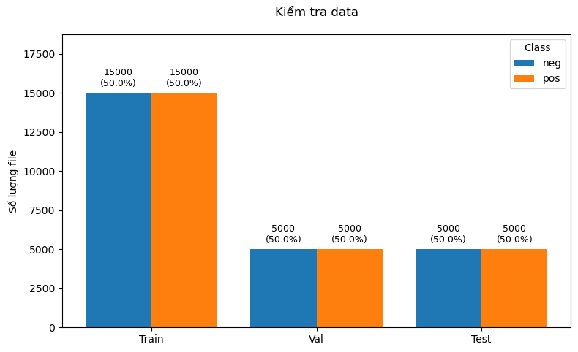
Hình 2.1. Mức độ cân bằng của 2 nhãn

VD:
- Neg:
DATA/data_train/data_train/train/neg/7824.txt
Thật_sự thì khuyên mấy bạn không nên đi luôn ăn luôn đó . Hôm vừa_rồi đi ăn lúc 9h rưỡi . 3 đứa kêu 3 combo2 35k . Ăn bún thì chua . Đồ ít . Mà tính đc 1 gắp bún chứ mấy . Đã_vậy ún ly nước xong cầm ống hút lên thì thấy đầu dưới có người trước ún cắn ống hút móp luôn . Kinh thật . Ko hiểu quán làm_ăn kiểu gì . Never quay lại

DATA/data_train/data_train/train/neg/5341.txt
Mình tới trước mà đợi nữa tiếng gặp nhân_viên nào cũng kiu mà k hiểu sao những ng tới sau mình thì đc phục_vụ . tức bỏ đi thì nói đó nhầm_lẫn . Nhưng đc cái o đây Trái_cây xắt miếng to vs tươi .

- Pos:
DATA/data_train/data_train/train/pos/14879.txt
Cái đĩa su kem đó đc 12 bánh lận mà hết có hơn 100k . Ăn hơi béo nhưng vừa_miệng lắm nè : x

DATA/data_train/data_train/train/pos/958.txt
Tìm một địa_điểm để tấp vào làm_việc và phát_hiện cà - lem . Mình mê ngay khi bước vào vì cách trang_trí nội , ngoại_thất . Không quá sang_trọng nhưng rất dễ_thương và phong_cách . Xung_quanh dù khách đông nhưng rất lịch_sự . Một nhóm bạn trẻ meeting brainstorm cũng không quá ồn_ào . Hai cô bạn ngồi nói_chuyện kế bên nhưng tuyệt_nhiên ko to_tiếng và cười sặc_sụa nhưng mình thườngo thấy . Cặp đôi yêu nhau quấn_quít nhưng lại không phản_cảm . Họ nhìn nhau âu_yếm tựa như phim Hàn . Món kem có_thể không ngon bằng các nơi khác nhưng đặc_biệt ở cách bày trí và sử_dụng chất_liệu vật đựng . Nhân_viên khá ngọt_ngào và dễ_thương . Đặc_biệt nhạc được chọn_lọc rất hay , phong_cách acoustic kèm hệ_thống âm_thanh rất trong nên mình nghe mê_mẩn .

Tiền xử lý dữ liệu
Các bước tiền xử lý dữ liệu văn bản (tiếng Việt) đã áp dụng trước khi xây dựng mô hình. Mục tiêu của bước tiền xử lý là chuẩn hóa văn bản, giảm nhiễu, giữ những đặc trưng quan trọng phục vụ cho việc học (feature extraction) và đảm bảo tính nhất quán giữa tập huấn luyện và tập suy đoán.

3.1 Tổng quan các bước chính
- Lowercase (chuyển chữ về chữ thường).
- Chuẩn hóa Unicode (NFC/NFKC) để đồng nhất ký tự có dấu.
- Xử lý emoji: thay bằng token hoặc loại bỏ (tùy mục tiêu).
- Xóa/tiền xử lý URL, mentions (@user), hashtags (#tag) — có thể map thành token giữ ý nghĩa.
- Giảm ký tự lặp (ví dụ "đẹpppp" -> "đẹp").
- Loại bỏ hoặc chuẩn hoá dấu câu (giữ/loại tùy mục tiêu).
- Tokenization (tách từ) chuyên cho tiếng Việt (ví dụ: Underthesea / PyVi / VnCoreNLP).
- Loại bỏ stopwords (nếu cần) và lựa chọn stemming/lemmatization (thận trọng với tiếng Việt).

3.2 Chi tiết từng bước và lý do
Lowercase & Normalize Unicode
- Chuyển về chữ thường giảm số lượng token khác biệt do chữ hoa/chữ thường.
- Dùng chuẩn hóa Unicode (ví dụ: NFC) để đảm bảo dấu tiếng Việt được biểu diễn nhất quán.
Xử lý emoji
- Emoji thường mang thông tin cảm xúc (ví dụ: 😡, 😭, 😊). Quyết định:
  - Nếu emoji quan trọng cho bài toán sentiment -> thay bằng token chung (ví dụ: <EMOJI_SMILE>, <EMOJI_SAD>).
  - Nếu không -> loại bỏ để giảm nhiễu.
URL, mentions, hashtags
- Thay URL thành token ; mentions thành ; hashtag có thể giữ là 'hashtag_' hoặc chỉ giữ phần text của tag.
- Lý do: giữ thông tin có URL/mention mà không giữ nội dung chi tiết.
Giảm lặp ký tự
- Nhiều comment sử dụng kéo dài ký tự để nhấn mạnh ("đẹpppp", "khôngnnn").
- Dùng biểu thức chính quy phù hợp để co chuỗi lặp thành một ký tự hoặc tối đa hai ký tự để vẫn giữ sắc thái khi cần.
Xử lý dấu câu
- Với TF-IDF, giữ hoặc tách dấu câu có thể tạo n-gram hữu ích; với embedding/Deep model thường loại bỏ punctuation.
- Cẩn trọng: một số ký tự đặc biệt (dấu chấm lửng, gạch ngang dài) cần chuẩn hoá về ký tự ASCII tương đương hoặc loại bỏ.
Tokenization (tách từ tiếng Việt)
- Rất quan trọng: từ tiếng Việt có thể gồm nhiều từ khi tách theo whitespace. Ví dụ "đi chơi" nên được xử lý đúng để giữ ý nghĩa.
- Gợi ý thư viện: underthesea.word_tokenize, pyvi.ViTokenizer, hoặc VnCoreNLP (chọn theo tài nguyên và hiệu năng). Ghi rõ thư viện và phiên bản trong báo cáo.
Stopwords & Stemming
- Loại bỏ stopwords có thể hữu ích với mô hình truyền thống (TF-IDF + SVM). Với deep learning, giữ stopwords đôi khi giúp mô hình nắm ngữ cảnh tốt hơn.
- Stemming/lemmatization cho tiếng Việt chưa phổ biến/ổn định; sử dụng thận trọng và kiểm tra ảnh hưởng tới metric.
To_categorical : Rất quan trong để mã hóa các nhãn về vecter nhị phân để model deep learning có thể học đc

3.3 Ví dụ minh họa 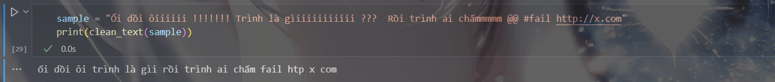
Hình 3.1. Kết quả code chạy xử lý nhiễu trong câu

Huấn luyện mô hình

DEEP LEARNING
Để phân loại bình luận thành tiêu cực và tích cực, nhóm xây dựng một mô hình học sâu (Deep Neural Network - DNN) dựa trên kiến trúc mạng nơ-ron nhiều tầng (Multi-layer Perceptron).
Cấu trúc mô hình gồm:
- Lớp đầu vào (Input layer): nhận vector đặc trưng TF-IDF của dữ liệu văn bản.
- Các lớp ẩn (Hidden layers):
  - 4 tầng Dense liên tiếp với số nơ-ron lần lượt: 512 → 256 → 128 → 64.
  - Hàm kích hoạt ReLU giúp tăng tính phi tuyến và khả năng học đặc trưng phức tạp.
  - Sử dụng Batch Normalization để chuẩn hóa giá trị, tăng tốc độ hội tụ.
  - Thêm Dropout (0.3) để tránh hiện tượng overfitting.
  - Đồng thời áp dụng regularization L2 (λ=0.01) trên một số lớp Dense để kiểm soát độ phức tạp của mô hình.
- Lớp đầu ra (Output layer): sử dụng một nơ-ron duy nhất với sigmoid activation, trả về xác suất bình luận là tiêu cực.
Mô hình được biên dịch với:
- Hàm mất mát: Binary Cross-Entropy (phù hợp với phân loại nhị phân).

- Tối ưu hóa: Adamax với learning rate = 0.01 nhằm đảm bảo tốc độ hội tụ, vừa ổn định trong quá trình huấn luyện.

- Đánh giá: chỉ số Accuracy.

Trong quá trình huấn luyện, nhóm sử dụng một số callback để tối ưu:

- EarlyStopping: dừng sớm nếu mô hình không cải thiện sau 20 epoch, giúp tiết kiệm thời gian và tránh overfitting.

- ModelCheckpoint: lưu lại mô hình có kết quả tốt nhất trên tập validation.

- ReduceLROnPlateau: tự động giảm learning rate (theo hệ số 0.1) nếu không cải thiện sau 8 epoch, giúp mô hình học tinh chỉnh tốt hơn ở giai đoạn cuối.

Mô hình được huấn luyện trong 20 epoch, với dữ liệu được shuffle mỗi vòng lặp và batch size = 64.

Kết quả :
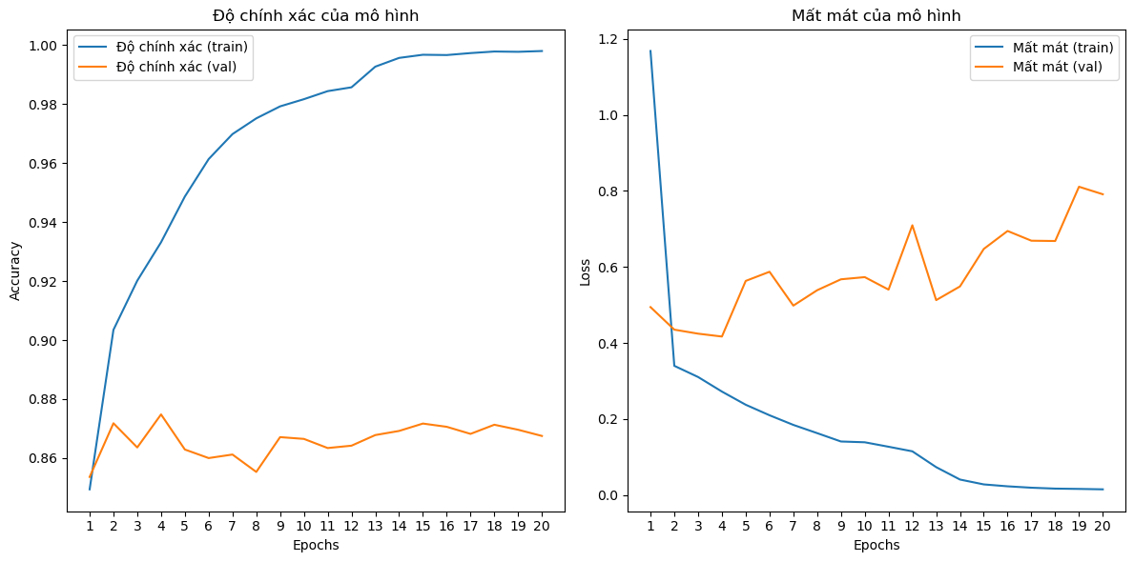
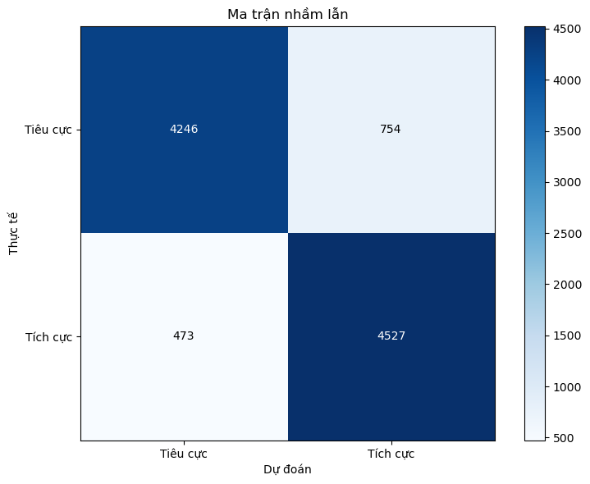
Hình 4.1.1. Quá trình huấn luyện và kiểm tra

MACHINE LEARNING
Để đối chiếu với mô hình Deep, nhóm cũng xây dựng một mô hình SVM dựa trên đặc trưng TF-IDF (bag-of-words / n-gram) thu được từ pipeline tiền xử lý. Dưới đây là phần mô tả (giống phong cách phần Deep nhưng chuyên cho SVM).

Cấu hình cơ bản & ý tưởng

- Đầu vào: vector TF-IDF (kích thước = số feature sau vectorization).

- Mô hình: sklearn.svm.SVC với kernel = rbf (radial basis function) — kernel phi tuyến giúp tách các vùng phân bố phức tạp trong không gian đặc trưng TF-IDF.

- Tham số chính đã dùng trong code:
  - C=1 — hệ số phạt lỗi (giữa bias và variance).
  - gamma='scale' — cách tính gamma tự động dựa trên số chiều và variance; phù hợp làm mặc định.
  - class_weight=None — không cân nhắc trọng số lớp; nếu dataset mất cân bằng nên thử class_weight='balanced'.
  - (Gợi ý nếu cần xác suất) probability=True để có predict_proba() (lưu ý tăng thời gian huấn luyện).
Kết quả :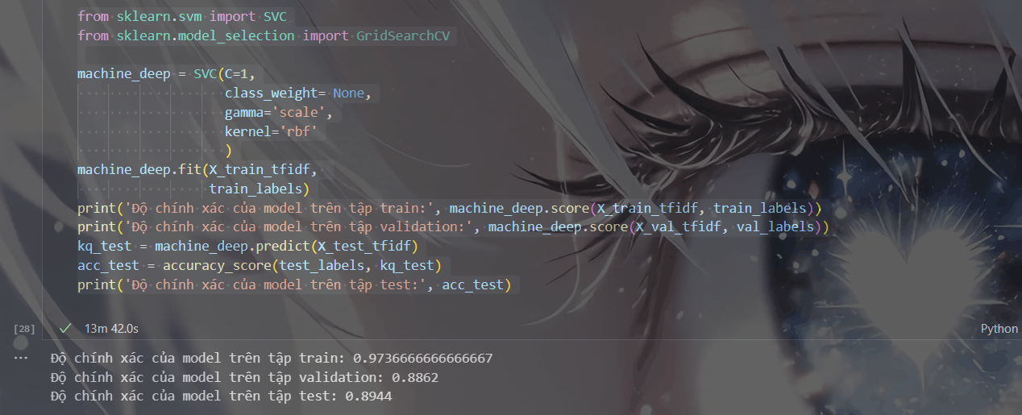 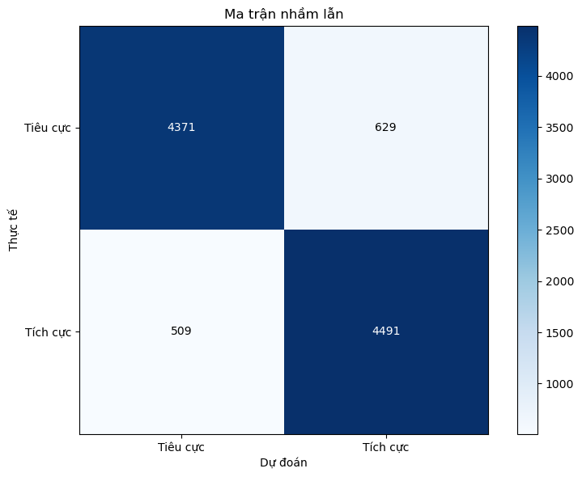

Hình4.2.1. Kết quả huấn luyện và kiểm tra

Kiểm tra 2 model trên tập dữ liệu bên ngoài

1. Giới thiệu DATA
Nguồn dữ liệu : Thu thập từ Kaggle

Ngôn ngữ : Tiếng Việt

Nội dung : Đánh giá về mua sắm quần áo

Kích thước data : Gồm 31460 đánh giá trong file csv

2. Kiểm tra 2 model trên tập data mới

2.1 Deep learning
Mô hình Deep learning có độ chính xác là 73,26%
Với độ chính xác ở nhãn tiêu cực là 89.3% và nhãn tích cực là 66,98%

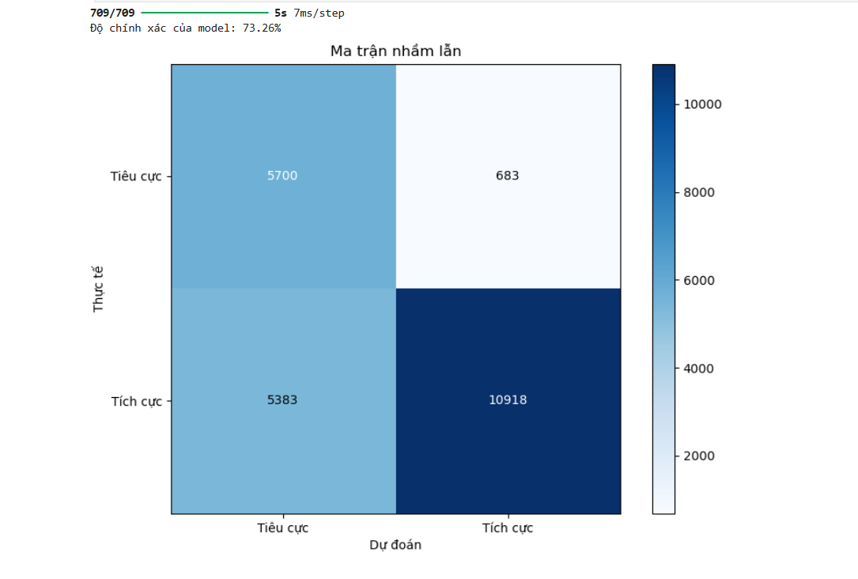
Hình 5.2.1 Ma trận nhẫn lẫn của deep learning

2.2 Machine learning
Mô hình Machine learning có độ chính xác là 80,23%

Với độ chính xác trên nhãn tiêu cực là 89,41% và nhãn tích cực là 76,63%

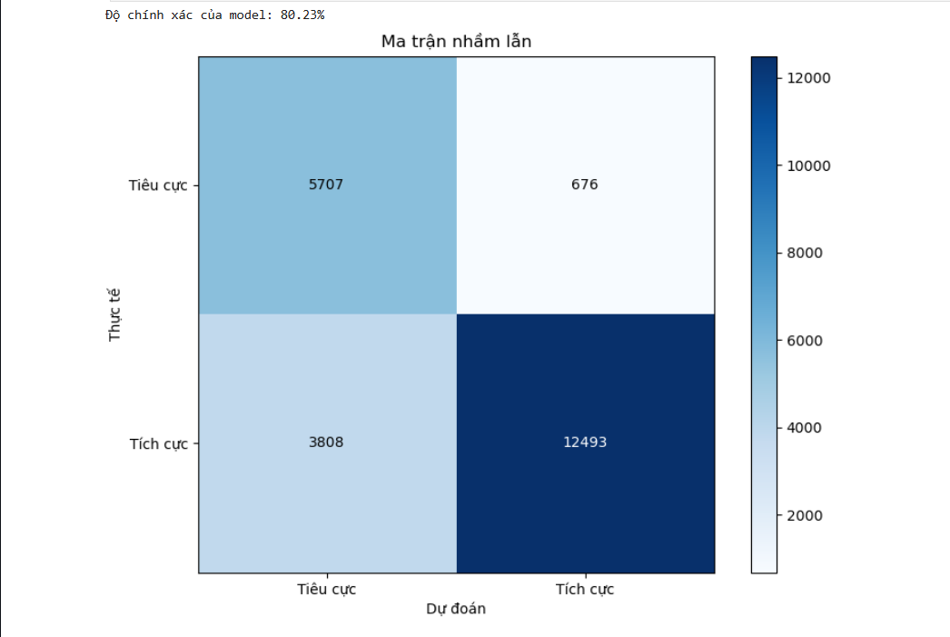
Hình 5.2.2 Ma trận nhẫn lẫn của Machine learning

So sánh 2 mô hình

Bảng so sánh — Deep vs Machine
Metric | Deep model | Machine (SVM) | Tốt hơn
Train accuracy | 99.80% | 97.37% | Deep
Validation accuracy | 86.75% | 88.62% | Machine
Test accuracy | 87.73% | 89.44% | Machine
Precision (tiêu cực- test) | 89.98% | 89.57% | Deep
Recall / Sensitivity (tiêu cực-test) | 84.92% | 87.42% | Machine
F1-score (tiêu cực-test) | 87.38% | 88.48% | Machine
Precision (tiêu cực-data khác) | 89.25% | 89.47% | Machine
Recall / Sensitivity (tiêu cực-data khác) | 51.52% | 60.14% | Machine
F1-score (tiêu cực-data khác) | 65.16% | 72.22% | Machine
Bảng 6.1 So sánh 2 model

Ta thấy rằng Machine khi kiểm tra cho kết quả tốt hơn

Kiểm tra 2 model bằng bình luận khó

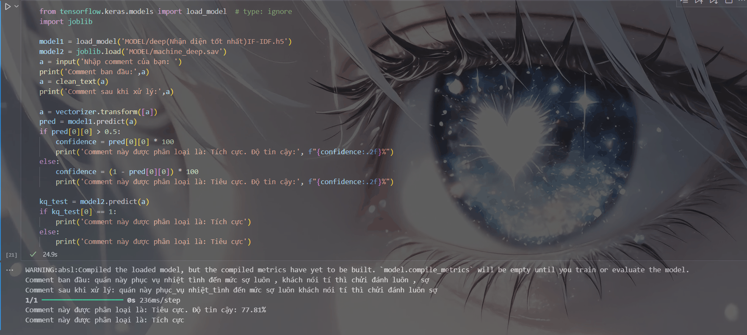
Hình 6.1 Kiểm tra 2 model bằng 1 câu bl khó

Ta có thể thấy model machine ko thể phân loại đc những câu nói kiểu châm chọc như model deep

Cập nhập mô hình deeplearning mới với độ chính xác cao hơn
Độ chính xác của model: 87.63%
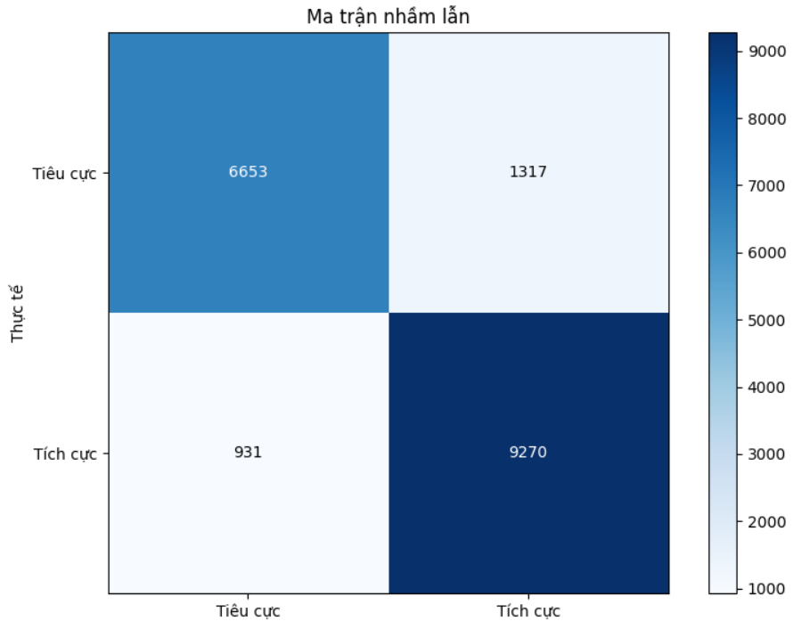

Kết luận
- Machine Learning (SVM):
Phù hợp cho các bài toán có dữ liệu vừa và nhỏ, đặc biệt khi dữ liệu đã được tiền xử lý tốt (TF-IDF). Với các tác vụ phân loại văn bản cơ bản hoặc yêu cầu triển khai nhanh, ít tài nguyên, mô hình ML như SVM cho hiệu quả cao, ổn định và dễ triển khai hơn.

- Deep Learning:
Phát huy sức mạnh trong các bài toán có dữ liệu lớn, đa dạng, phức tạp về ngữ nghĩa. Mô hình DL (CNN, LSTM, Transformer) có khả năng hiểu ngữ cảnh sâu hơn, nên thích hợp cho phát hiện ngôn ngữ tinh vi (mỉa mai, châm chọc, ẩn ý) hoặc các tình huống mà ML khó nắm bắt. DL cũng là lựa chọn tốt khi hệ thống cần học thêm từ dữ liệu mới và có đủ tài nguyên tính toán.

Tóm lại:
- Nếu yêu cầu hiệu quả nhanh, dữ liệu không quá lớn, tài nguyên hạn chế → dùng ML (SVM).

- Nếu cần hiểu ngữ cảnh phức tạp, dữ liệu lớn, phân loại tinh vi → dùng DL.

